МАЙ 2020 года
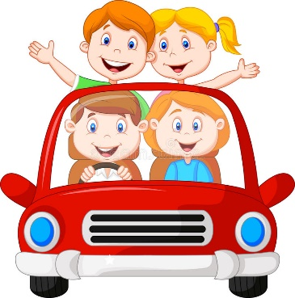
Уважаемые родители! Тема нашей недели: «Семья», предлагаю вам необычное семейное путешествие. Итак, рассаживаемся по местам в наш семейный автомобиль, и отправляемся…

«Социально-коммуникативное развитие»
Но! Сначала вспомним правила дорожного движения.
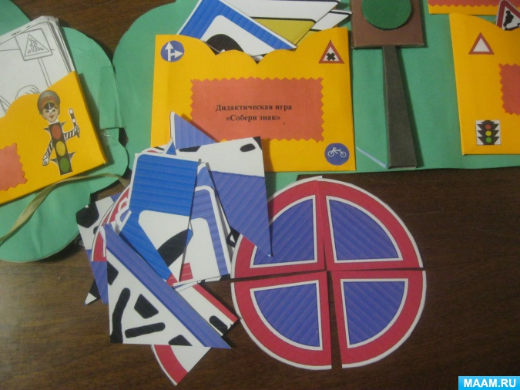
Для этой игры вам понадобится распечатать знаки дорожного движения и разрезать их на части.
Задача ребенка правильно собрать знак и рассказать его обозначение.
Обязательно вспомним сигнал светофора!

Ребята, не забываем про вежливость и вежливые слова, ведь куда бы мы с вами не попали, нам всегда помогут волшебные слова. Вы помните волшебные слова?

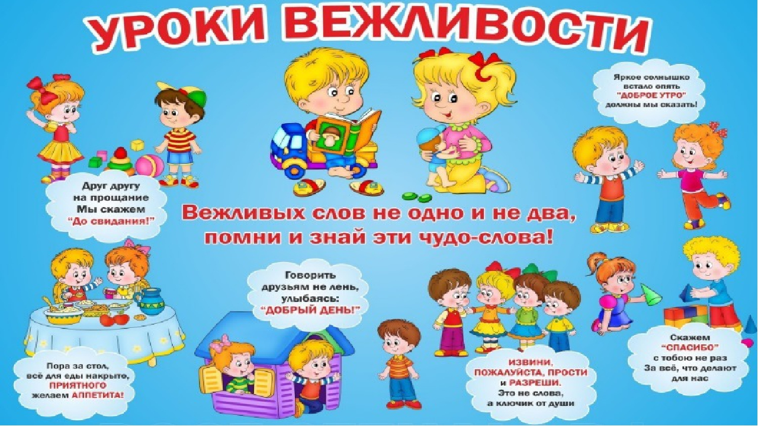

А вот и первая остановка «Магазин».
Цель игры: Ищем в доме пустые пузырьки от шампуня, питьевого йогурта и …(ваша фантазия).
Продавец (мама) устанавливает ценники, а ребенок с корзиной совершает покупку. Задача ребенка с папой сосчитать стоимость покупки.
В магазин завезли товар, появляются грузчики,
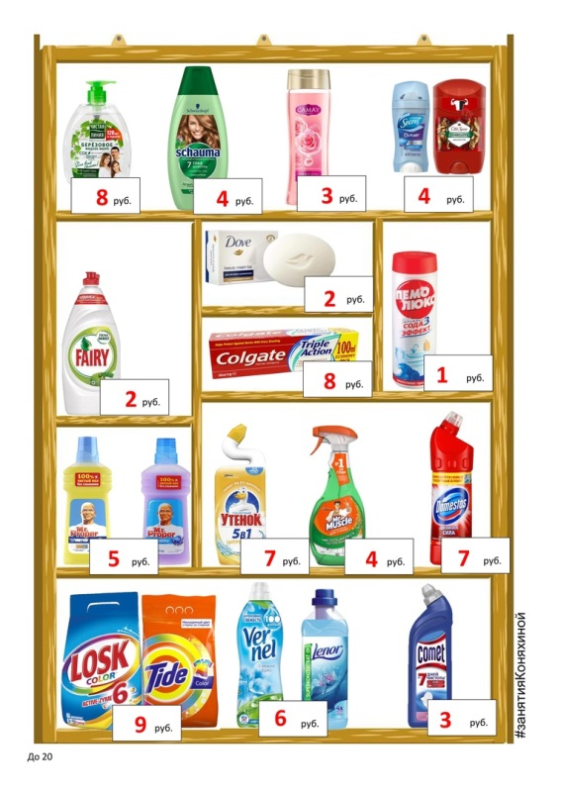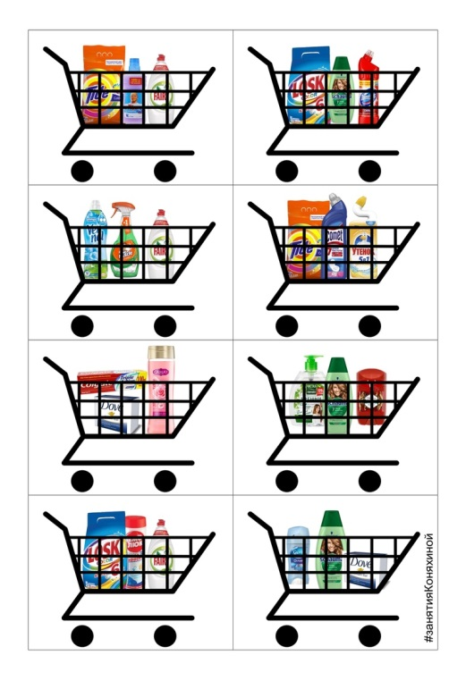

Образовательная область «Познавательное развитие»
ВНИМАНИЕ ! ВНИМАНИЕ!
Увлекательный эксперимент! Он обязательно понравится Вам и вашим детям!
«Что в пакете?»
Задачи: Обнаружить воздух в окружающем пространстве.
Материалы и оборудование: Полиэтиленовые пакеты.
Ход: Дети рассматривают пустой полиэтиленовый пакет. Взрослый спрашивает, что находится в пакете. Отвернувшись от детей, он набирает в пакет воздух и закручивает открытый конец так, чтобы пакет стал упругим. Затем показывает наполненный воздухом закрытый пакет и вновь спрашивает, что в пакете. Открывает пакет и показывает, что в нем ничего нет. Взрослый обращает внимание на то, что, когда открыли пакет, тот перестал быть упругим. Объясняет, что в нем был воздух. Спрашивает, почему кажется, что пакет пустой (воздух прозрачный, невидимый, легкий).
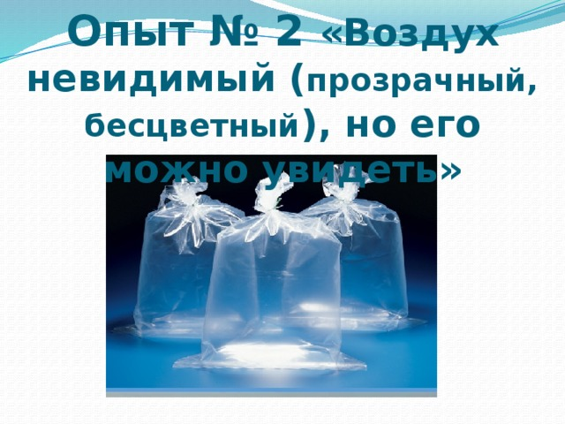

Будем учиться мыть руки: гигиена и бытовые навыки
Источник : https://m.facebook.com/groups/114222542294737?view=permalink&id=1063201460730169

Теперь формируем элементарные математические представления
Попробуйте разгадать головоломку!
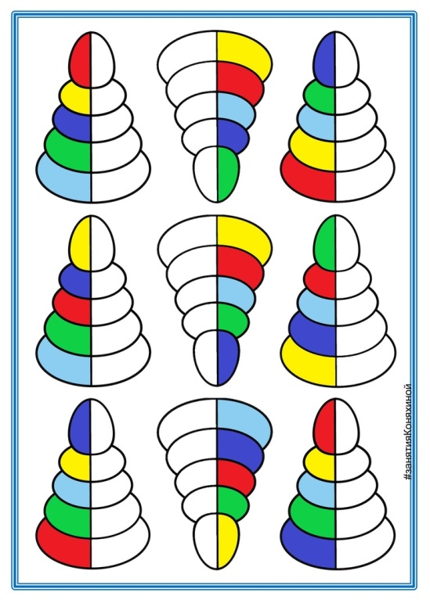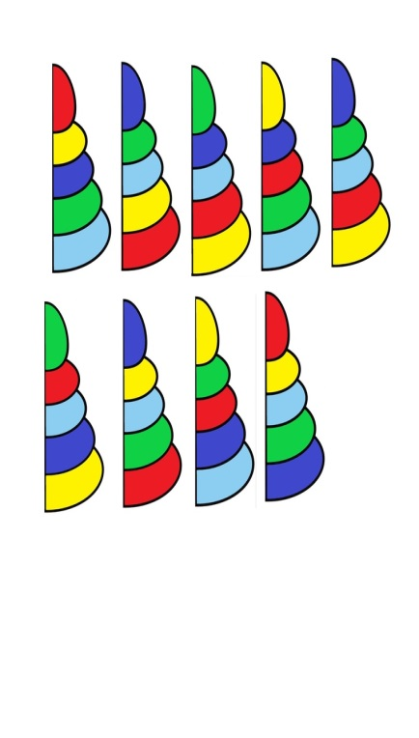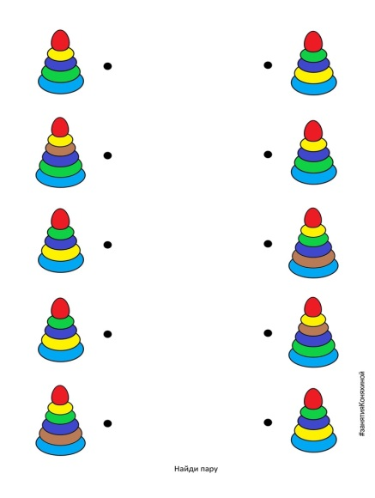
«Найди половинку» «Найди пару»

Образовательная область «Речевое развитие»
Вашему вниманию предлагаем послушать и пересказать сказку. А потом можно весело её обыграть!
Русская народная сказка «У страха глаза велики»
https://nukadeti.ru/audioskazki/u_strakha_glaza_veliki

Образовательная область «Художественно-эстетическое развитие»
Рисование
Как красива весенняя природа, давайте нарисуем волшебную поляну.
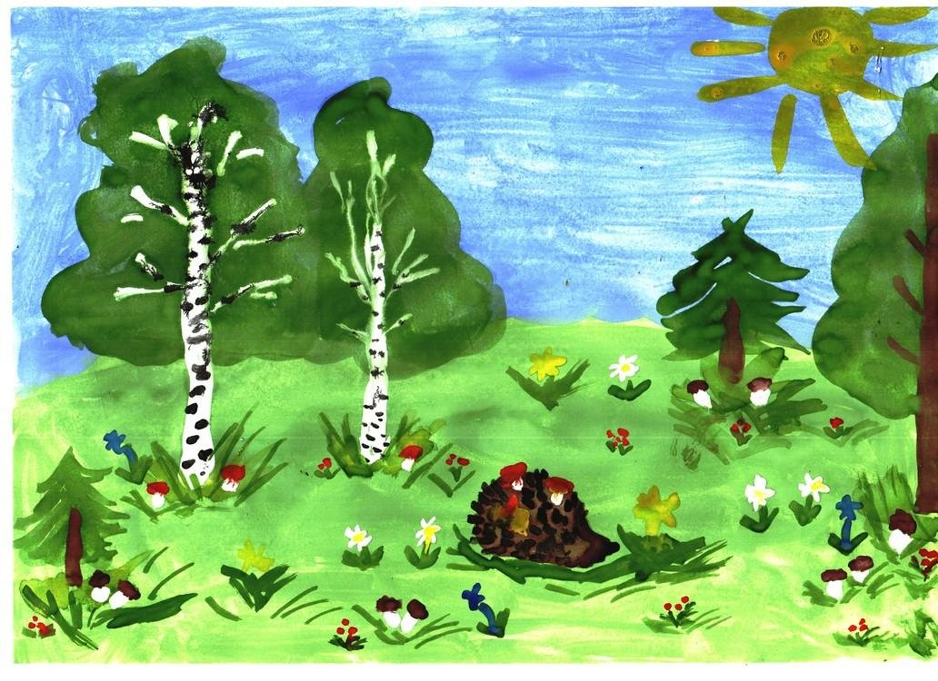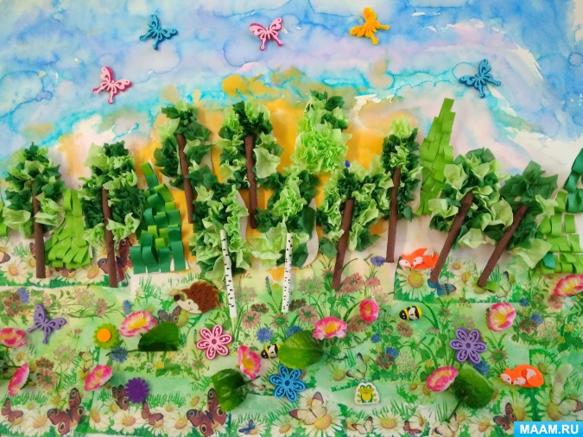
Для создания рисунка можно использовать различные средства : карандаши, краски, фломастеры, а также штампики, ватные палочки.
Будем рады увидеть Ваши работы!
Лепка
Для сплочения Вашей семьи, мы предлагаем Вам слепить членов семьи за общим делом!
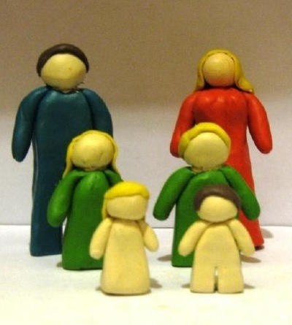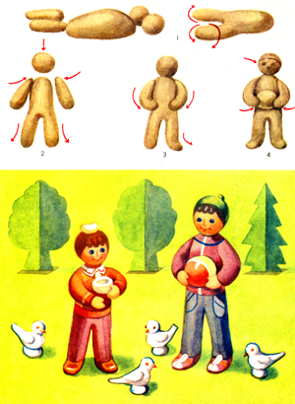
Чтобы малыши не уставали, переключайте их внимание различными физкультминутками!
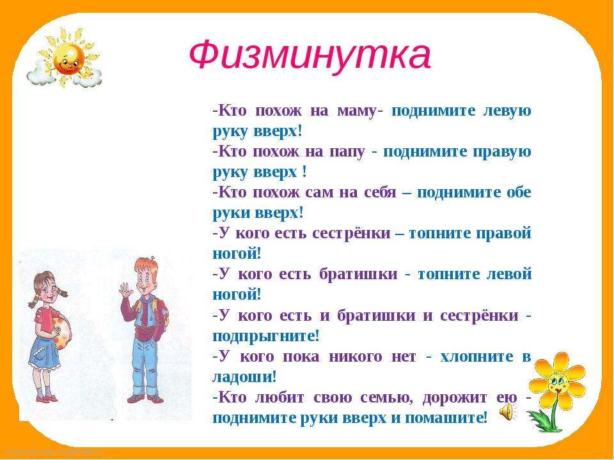

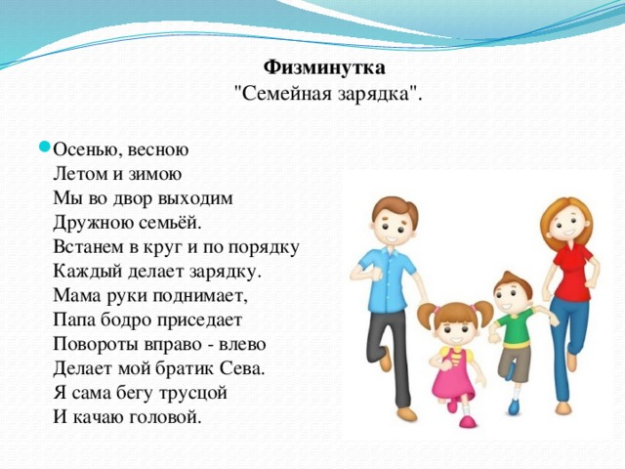

Пальчиковая гимнастика прекрасная разминка для рук!
